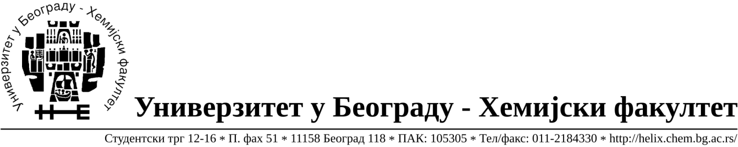

На основу члана 116. Закона о јавним набавкама („Службени гласник РС“, бр. 124 / 12), Универзитет у Београду – Хемијски факултет објављује:

ОБАВЕШТЕЊЕ О ЗАКЉУЧЕНОМ УГОВОРУ

Назив, адреса и „Интернет“ страница наручиоца: Универзитет у Београду – Иновациони центар Хемијског факултета у Београду д.о.о., Студентски трг 12-16, http://www.chem.bg.ac.rs/ichf/nabavke/index.html
Врста наручиоца: наука
Опис предмета набавке, назив и ознака из општег речника набавке: добра – Лабораторијска опрема за науку формиране по партијама( 7 партијa) Поступак јавне набавке мале вредности ЈН 3/15.
Ознака из општег речника набавке:
38000000- лабораторијска, оптичка и прецизна опрема(осим наочара)

Критеријум за доделу Уговора; најнижа понуђена цена

Број примљених понуда: укупно за све партије 9.

Датум доношења Одлуке о додели Уговора: 23.04.2015.
Датум закључења Уговора: 15.05.2015.
Основни подаци о добављачима, партије за које је уговорена вредност и укупна уговорена вредност:

Бр | Назив понуђача | Адреса, ПИБ и Матични бр. | Број уговора | Партије | Укупно уговорена вредност без ПДВ-а
1 | Vicor d.o.o. | Гоце Делчева 42  100134880,07738412 | 138/1 | 2,5 | 199.832,00
2 | Kefo d.o.o. | Бачка 1U Земун, 105046072, 20302216 | 138/2 | 4,6 | 181.800,00
3 | Superlab d.o.o. | М.Миланковића 25  101822498,17051717 | 138/3 | 3 | 20.820,00
4 | Gramma Libero tehnika d.o.o. | Кумодрашка 56  105937334,20491671 | 138/4 | 1,7 | 167.600,00

Период важења Уговора: до 31.12.2015. године.

